Антарктида
Площа суходолу — 14 млн км2. Найвища точка над рівнем моря — масив Вінсон, 5140 м. Найбільший острів - Беркнер.
Антарктида - материк, що розміщений у південній півкулі Землі майже повністю у межах Південного полярного кола. Континент перетинають всі меридіани, які сходяться в точці Південного географічного полюсу. Північні береги материка омивають води Тихого, Атлантичного та Індійського океанів. Від інших материків Антарктида відокремлена величезними океанічними просторами.
Такі особливості фізико-географічного положення спричинили утворення потужного льодового покриву та формування унікальної природи материка.
Береги материка являють собою переважно льодовикові урвища висотою 30-100 м. Берегова лінія слабо порізана. Вдаються в суходіл великі моря Уеделла та Росса. Існує великий Антарктичний півострів.
Антарктида була відкрита останньою серед материків. На її пошуки у XVIII ст. вирушив англійський мандрівник Джеймс Кук. Він вперше в історії мореплавства перетнув лінію Південного полярного кола, проте материк так і не знайшов.
Відкрили Антарктиду російські мореплавці Фадей Біллінсгаузен та Михайло Лазарєв, які у 1820 р. на кораблях "Восток" і "Мирний" підійшли до берегів шостого материка планети, але на нього не висаджувалися.
Першими пройшли вглиб материка і досягли точки Південного полюсу два полярники: норвежець Руаль Амундсен у грудні 1911 р. та англієць Роберт Скотт у січні 1912 р. Останній на зворотному шляху загинув.
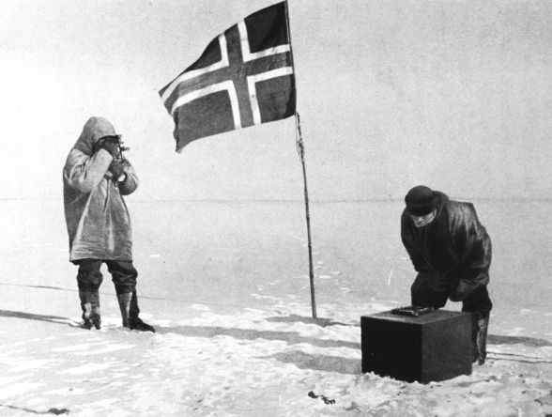
Хансен і Амундсен визначають свої координати на Південному полюсі.
Регулярні дослідження Антарктиди розпочалися з 1958 р., після проведення Міжнародного геофізичного року. У 1966-1969 рр. було складено перший Атлас Антарктиди.
Нині на материку працює близько 40 полярних станцій 18 країн світу. Серед них є й українська станція "Академік Вернадський".
Розглядаючи карту підлідного рельєфу Антарктиди, можна бачити, що близько третини її поверхні лежить нижче від рівня океану. Це пов'язане зі значною руйнівною роботою та тиском льодовика. Середня висота материка 410 м. Разом з тим є й гірські пасма, зокрема давні Трансантарктичні гори, що поділяють материк на західну та східну частини. На Антарктичному півострові простягаються молоді гори -продовження Анд Південної Америки. Є в Антарктиді й діючий вулкан -Еребус. Вивчення земної кори материка показали, що більша його частина лежить на давній Антарктичній платформі. Тут знайдені родовища кам'яного вугілля, мідних руд, золота, алмазів, але їх розробка заборонена міжнародними угодами.
Майже весь материк знаходиться в антарктичному кліматичному поясі. Це найхолодніший континент світу. На російській стані "Восток" було зафіксовано найнижчу температуру в світі: -89,2°С. Влітку (грудень - лютий), під час полярного дня, Антарктида одержує більше сонячної радіації, ніж приекваторіальні райони Землі. А 90% цього тепла відбивають сніг та лід. Протягом полярної ночі сонце взагалі не сходить. З материка дмуть постійні стічні вітри, які часто досягають ураганної сили.
Майже весь материк укритий льодовиковим щитом, середня товщина якого сягає 2000 м, максимальна - 4000 м. За рахунок цього Антарктида є найвищим материком Землі: її середня висота над рівнем моря становить 2040 м. Льодовики сповзають в бік океанів. Їх краї, відламуючись, утворюють айсберги.
Постійна рослинність відсутня. Лише на окремих ділянках узбережжя ростуть водорості, мохи, лишайники. Тварини пристосувалися до суворих умов існування. Найхарактернішими з них є плаваючі птахи пінгвіни. Біля узбереж багато пташок (поморники, буревісники, альбатроси, баклани) та арктичних тюленів (морський: морський слон, морський леопард). У водах Антарктики зустрічаються великі морські ссавці: кити, кашалоти.
Антарктида - материк без кордонів. Він належить всьому світу. Тут заборонена будь-яка діяльність, крім наукової.

